E3 – Effetto fotoelettrico

Introduzione
L’effetto fotoelettrico consiste nell’emissione di elettroni da parte di un metallo illuminato da luce di opportuna frequenza. Esso fu osservato, inconsapevolmente, da Hertz e deve il suo nome a Righi. Valse il Premio Nobel sia a Lenard (1905) che lo studiò, sia ad Einstein (1921) che lo interpretò.
Nel 1887 Heinrich Rudolf Hertz (1857 – 1894) dimostra sperimentalmente sia l'esistenza delle onde elettromagnetiche sia che la loro velocità è uguale a quella della luce (c = 299 792 458 m/s), conferendo così validità alla teoria elettromagnetica di Maxwell (1831 – 1879). Hertz pensò di generare le onde elettromagnetiche facendo scoccare una scintilla tra due sfere metalliche, utilizzando il rocchetto di Ruhmkorff (1803 – 1877) i cui terminali erano due sfere metalliche di circa 30 cm di diametro distanti tra loro circa 1,5 m. Al centro di esse, collegate ciascuna al filo delle sfere grandi, collocò due piccole sferette, la cui distanza si poteva regolare con una vite micrometrica. Le due sfere grandi fungevano da armature di un condensatore, e quando la carica su di esse raggiungeva un certo valore, il campo elettrico faceva scoccare una scintilla tra le sfere piccole (vedi figura 1). La scintilla era il generatore delle onde elettromagnetiche. Come ricevitore Hertz predispose una spira metallica interrotta per un piccolo tratto (figura 1). L'eventuale scintilla che si fosse formata tra le estremità della spira avrebbe confermato la propagazione dell'onda elettromagnetica attraverso la stanza. Ciò effettivamente avvenne ed Hertz lo comunicò pubblicamente in un discorso tenuto ad Heidelberg il 20 settembre del 1889: "Le scintille sono microscopicamente brevi a malapena di un centesimo di millimetro di lunghezza. Durano soltanto un milionesimo di secondo circa. Sembra quasi assurdo ed impossibile che siano visibili; ma in un ambiente perfettamente buio sono visibili ad un occhio che sia stato a riposare per bene nell'oscurità".
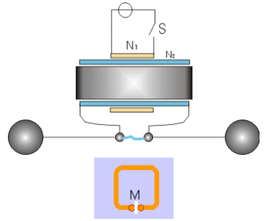
Figura 1 – Schema dell’apparato di Hertz per lo studio delle onde elettromagnetiche
Nel tentativo rendere meglio visibili le scintille Hertz provò a schermare il ricevitore e dopo parecchie prove comprese che le scintille risultavano più intense quando il ricevitore veniva raggiunto dalla luce ultravioletta emessa dalla scintilla nel trasmettitore. A consuntivo di questi esperimenti, nel 1887 Hertz scrisse un articolo[] in cui descriveva con precisione quanto osservato, astenendosi esplicitamente dall'ipotizzare alcuna spiegazione dei fenomeni stessi.[]
L'anno successivo, Augusto Righi (1850 – 1920) osserva che sottoponendo a radiazione ultravioletta due elettrodi nasce un arco voltaico; battezza tale fenomeno effetto fotoelettrico.
Quattro anni dopo la scoperta dell'elettrone, avvenuta nel 1895 ad opera di Joseph John Thomson (1856 – 1940) il fisico tedesco Philipp von Lenard (1862 – 1947) ipotizza che le particelle emesse dai metalli colpiti dalla luce sono proprio gli elettroni. Quando inizia ad eseguire esperimenti su questo fenomeno scopre che le condizioni di emissione degli elettroni da parte dei metalli variano da metallo a metallo. La sorpresa maggiore consiste nel fatto che l'intensità luminosa può aumentare senza, però, produrre aumento nell'energia con cui gli elettroni sono emessi. Anzi, scopre che per ogni metallo esiste una particolare frequenza caratteristica, se la radiazione incidente è di frequenza inferiore non si osserva nessuna emissione elettronica. La soglia "fotoelettrica" di zinco e magnesio è nell'UV, quella del sodio nella zona del visibile.
Mise a punto un apparato sperimentale il cui schema è in figura 2. Quando la luce colpisce una superficie metallica pulita (il catodo C) vengono emessi elettroni. Se alcuni di questi colpiscono l'anodo A si instaura una corrente nel circuito. Il numero di elettroni emessi che raggiungono l'anodo può essere aumentato o diminuito rendendo l'anodo positivo o negativo rispetto al catodo. Detta V la differenza di potenziale tra A e C, si può vedere che solo da un certo potenziale V_{A} in poi (detto potenziale d'arresto) la corrente inizia a circolare, aumentando fino a raggiungere un valore massimo, che rimane costante. Questo massimo valore è, come scoprì Lenard, direttamente proporzionale all'intensità della luce incidente. Il potenziale d'arresto è legato all'energia cinetica massima degli elettroni emessi dalla relazione
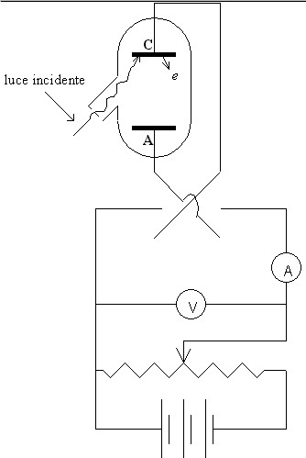
Figura 2 – Apparato sperimentale di Lenard
dove è l’energia cinetica massima posseduta dagli elettroni ed e la loro carica. Infatti se V è negativo, gli elettroni vengono respinti dall'anodo, tranne se l'energia cinetica è sufficiente per arrivare su quest'ultimo. Si notò anche che il potenziale d'arresto non dipendeva dall'intensità della luce incidente, in contraddizione con quanto prevedevano le leggi classiche. Ci si aspettava infatti che il campo elettrico portato dalla radiazione avrebbe dovuto mettere in vibrazione gli elettroni dello strato superficiale fino a strapparli al metallo. Usciti, la loro energia cinetica sarebbe dovuta essere proporzionale all'intensità della luce incidente e non alla sua frequenza, come si otteneva sperimentalmente.

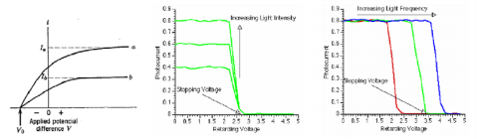
Figura 3 – A sinistra: andamento della fotocorrente in funzione della differenza di potenziale applicata per due valori dell'intensità della radiazione incidente. Al centro: andamento della fotocorrente in funzione del potenziale di frenamento per varie intensità luminose. A destra: andamento della fotocorrente in funzione del potenziale di frenamento per varie frequenze della radiazione incidente.

I risultati sperimentali (Figura 3) portano all'individuazione degli elementi caratterizzanti il fenomeno fotoelettrico, che si possono così riassumere:
- gli atomi emettono elettroni se e solo se la frequenza della radiazione incidente è superiore al valore della soglia fotoelettrica
- l'energia cinetica degli elettroni emessi dipende dalla frequenza della radiazione elettromagnetica incidente e non dalla sua intensità
- il numero di elettroni che fuoriescono in un secondo dipende dall'intensità della radiazione elettromagnetica incidente
- la comparsa della corrente segue immediatamente l'accensione della illuminazione.
L'interpretazione classica si basa sull'esistenza di una barriera di potenziale che impedisce agli elettroni (liberi) nel metallo di fuoriuscire spontaneamente. Per estrarre un elettrone è necessario effettuare un lavoro (lavoro di estrazione ) che dipende dalla natura del metallo. Se si ammette che l'energia incidente sia uniformemente distribuita sulla superficie del metallo, occorre un certo tempo affinché un singolo elettrone accumuli l'energia sufficiente per superare la barriera di potenziale ed essere emesso. Una stima grossolana[] del tempo necessario perché si accumuli l’energia necessaria è di circa 9 ore, mentre sperimentalmente si osserva che il processo avviene pressoché istantaneamente. Inoltre, con questo modello, non si riesce a spiegare l'indipendenza della velocità massima degli elettroni dall'intensità della radiazione.
Nel 1905 Einstein riuscì a spiegare i risultati ottenuti per l’effetto fotoelettrico utilizzando l'ipotesi di Planck (1858 – 1947) del quanto di luce (più tardi chiamato fotone). Il fotone di frequenza f ha energia ed è in grado di liberare un elettrone dal metallo solo se , ciò determina una frequenza di soglia . Quando l'elettrone fuoriesce dal metallo con un'energia cinetica K data da
.
L'andamento di è quindi lineare con f ; la pendenza della retta è h.
Il potenziale d’arresto è quello necessario per far sì che nessun elettrone raggiunga l’anodo e quindi si deve formare un campo elettrico la cui energia equivalga l’energia cinetica massima degli elettroni.
.

Aumentare l'intensità del fascio significa aumentare il numero di fotoni e non la loro energia. Per questa interpretazione dell'effetto fotoelettrico Einstein ottenne il premio Nobel nel 1921.
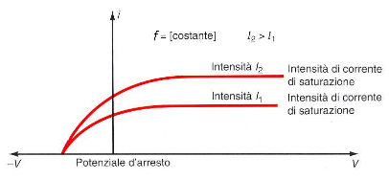
Figura 4 – Grafico corrente-tensione: stessa frequenza, intensità luminosa diversa.

Riassumendo: i fatti principali degli esperimenti sull’effetto fotoelettrico sono i seguenti.

- Per una data frequenza (colore) della luce, se la differenza di potenziale V tra il catodo e l’anodo è uguale al potenziale d’arresto, V₀, la corrente è zero.
- Quando la tensione tra il catodo e anodo è maggiore del potenziale di arresto, la corrente aumenta prima rapidamente, poi raggiunge un valore di saturazione. La corrente di saturazione è proporzionale all'intensità della luce incidente (vedi figura 4).
- Luce di differente frequenza (colore) ha differente potenziale d’arresto (vedi figura 5).
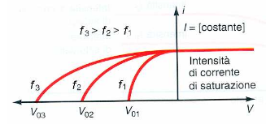
Figura 5 – Grafico corrente-tensione: stessa intensità luminosa, diverse frequenze.
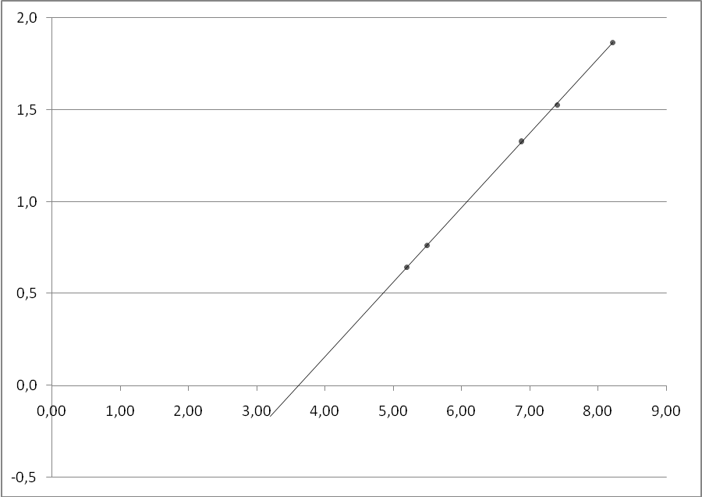
Figura 6 – Grafico potenziale d’arresto-frequenza
- Il potenziale d’arresto è direttamente proporzionale alla frequenza e il coefficiente angolare della retta, in un grafico che vede in ordinate il potenziale d’arresto e in ascisse le frequenza, è (vedi figura 6).
- L’effetto fotoelettrico è pressoché istantaneo.

Obiettivo
Attraverso una serie di misure effettuate con l’Apparato per l’Effetto Fotoelettrico (modello N. AP-8209) della PASCO vogliamo studiare l’effetto fotoelettrico confrontando i nostri risultati con la teoria sopra illustrata cercando di valutare l’efficacia dell’apparato.

Materiali a disposizione e montaggio dell’apparecchiatura
Il materiale per l’esperimento è l’Apparato per l’Effetto Fotoelettrico (modello N. AP-8209) della PASCO. Esso consiste in un kit costituito da:

- Scatola contenente filtri ottici per selezionare la lunghezza d’onda della radiazione incidente da: 365 nm , 405 nm , 436 nm , 546 nm , 577 nm; aperture per regolare l’intensità della radiazione incidente del diametro di 2 mm, 4 mm, 8 mm); tappi per coprire il fotodiodo e la lampada a mercurio.
- Lampada a mercurio
- Base di appoggio con scala millimetrata
- Fotodiodo
- Alimentatore
- Apparato per l’effetto fotoelettrico
Connettori vari

Figura 7 – Configurazione sperimentale

Per il montaggio vedi figura 7.
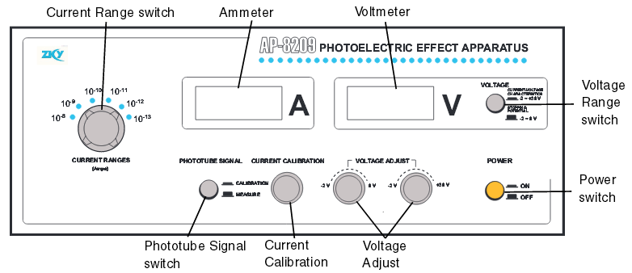
Figura 8 – Apparato per l’effetto fotoelettrico h/e

L'apparato per l’effetto fotoelettrico h/e ha quattro manopole, tre tasti e due display digitali sul pannello frontale e quattro porte (etichettate A, K, “freccia giù”, e alimentazione) sul suo pannello posteriore. L'apparato misura la fotocorrente che passa nel circuito e la tensione ai capi del tubo fotodiodo.
  - Currente range switch: imposta l'intervallo di corrente per l’amplificatore di corrente dello strumento (da10⁻⁸ A a 10⁻¹³ A).
  - Ammeter: Visualizza la fotocorrente attraverso il tubo fotodiodo.
  - Voltmeter: Visualizza potenziale ai capi del tubo fotodiodo.
  - Voltage Range switch: Imposta l'intervallo di tensione da -2 V a +30 V per tracciare le curve caratteristiche corrente-tensione e -2 V a 0 V per la misura del potenziale di arresto.
  - Power switch: Spegne e accende l’alimentazione.
  - Voltage Adjust: Imposta il potenziale ai capi del tubo fotodiodo per entrambe le gamme di tensione.
  - Current Calibration: Permette di impostare la corrente attraverso lo strumento uguale a zero.
  - Phototube Signal switch: Imposta il segnale dal tubo fotodiodo a CALIBRAZIONE o MISURA.

Esecuzione dell’esperimento e acquisizione dei dati.
Per raggiungere gli obiettivi che ci siamo prefissi effettueremo l’esperimento in quattro fasi.

- Calibrazione dello strumento e predisposizione di un foglio excel per acquisire i dati.
- Determinazione della curva Corrente-Tensione con intensità costante e diversa frequenza.
- Determinazione della curva Corrente-Tensione con frequenza costante e diversa intensità.
- Determinazione della costante di Planck e della frequenza di soglia per il materiale in dotazione.

FASE 1
Procedura di calibrazione dello strumento:
- Coprire la finestra della lampada al mercurio e del fotodiodo con gli appositi tappi.
- Accendere la lampada a mercurio e l’apparato per l’effetto fotoelettrico, e attendere che si riscaldino per circa 20 minuti prima di iniziare le misure. N.B. SI CONSIGLI ADI PASSARE ALLA PREPARAZIONE DEL FOGLIO EXCEL PER FARE IN MODO CHE LA LAMPADA SI RISCALDI E TORNARE IN UN SECONDO MOMENTO AD EFFETTUARE LA CALIBRAZIONE
- Assicurarsi che la lampada e il fotodiodo siano posizionati sulla base nelle posizioni 0 e 400 mm rispettivamente.
- Sull’apparato, selezionare il range del potenziale (pulsante Voltage Range switch) sulla posizione “Stopping potential -2 – 0 V”, in modo da applicare all’anodo un potenziale negativo, che consenta di determinare il potenziale di arresto.
- Ruotare la manopola “Current ranges” sulla posizione 10⁻¹³, in modo che la corrente visualizzata sul display dell’amperometro abbia ordine di grandezza 10⁻¹³ A.
- Per calibrare l’apparato, prima disconnettere i cavi “A” (colore rosso), “K” (connettore BNC) e “freccia in giù” (colore blu, è la terra) dal pannello posteriore dell’apparato.
- Premere sull’apparato il pulsante “Phototube signal” e portarlo nella posizione “Calibration”.
- Sull’apparato ruotare la manopola “Current calibration” finché il valore della corrente visualizzato sul display dell’amperometro è zero.
- Premere sull’apparato il pulsante “Phototube signal” e portarlo nella posizione “Measure”.
- Riconnettere i cavi “A” (colore rosso), “K” (connettore BNC) e “freccia in giù” (colore blu, è la terra) nel pannello posteriore dell’apparato.

Predisposizione di un foglio Excel
Preparare un foglio Excel come quello indicato in figura

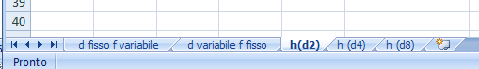
Figura 10 – Foglio Excel

In cui sono stati predisposte 5 pagine per raccogliere i diversi valori che si misureranno.
Nella prima “d fisso f variabile” verranno riportati i dati della fase 2, nella seconda “d variabile f fisso” i dati della fase 3 e infine nelle ultime tre pagine i dati della fase 4.
La pagina “d fisso f variabile può essere strutturata come quella di figura 11.

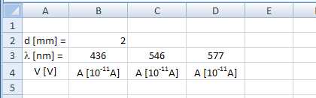
Figura 11 – Foglio Excel per raccogliere i dati della fase 2

La pagina di “d variabile f fisso” può essere strutturata come quella di figura 12

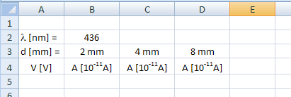
Figura 12 – Foglio Excel per raccogliere i dati della fase 3
Le altre pagine possono essere strutturate come in figura 13.

FASE 2
- Impostare il fondoscala della corrente a 10⁻¹¹ A.
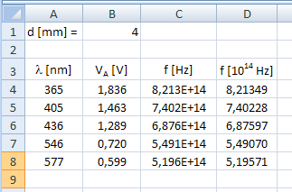
Figura 13 – Foglio Excel per raccogliere i dati della fase 4.
- Regolare il Voltage Range switch su -2 – +30 V.
- Scoprire la finestra dell'involucro del fotodiodo e posizionare l’apertura da 4 mm e il filtro da 436 nm nella finestra della custodia del fotodiodo.
- NOTA: EVITATE CHE LA LUCE DELLA LAMPADA COLPISCA DIRETTAMENTE IL FOTODIODO: O LASCIATE UN FILTRO O METTETE IL TAPPO SUL MERCURIO.
- Scoprire la finestra della lampada al mercurio.
- Ruotare la manopola Voltage Adjust (quella a destra) in modo che il
display della corrente indichi zero (basta portare il potenziale a -2.0 V).
- Registrare la tensione e la corrente nel foglio Excel di figura 11.
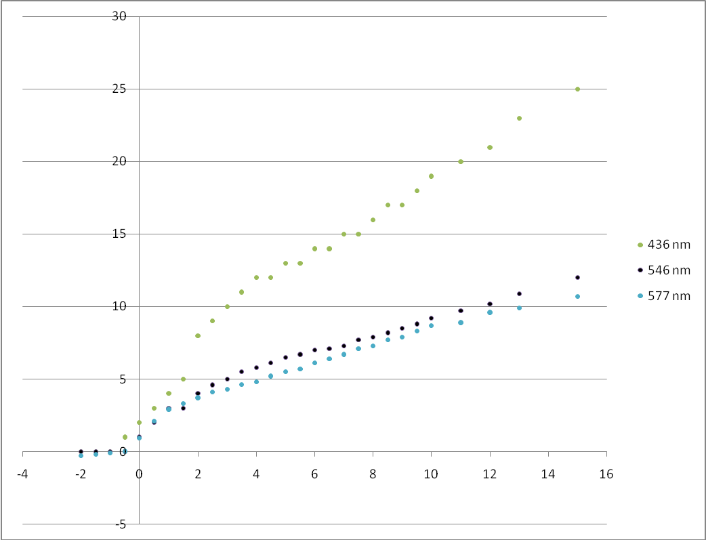
Figura 14 – Andamento della corrente in funzione della tensione; diametro dell’apertura fisso e frequenza variabile.
- Aumentare la gradatamente la tensione: dapprima di 0.5 V alla volta e intorno a 5V potete aumentare di 1 V alla volta, registrando sempre il valore della tensione e quello della corrente.
- Fermarsi quando si raggiunge 25 V.
- Ripetere i passaggi precedenti anche con i filtri da 547 nm e da 577 nm utilizzando le stesse tensioni.
- Effettuare un grafico Excel[] contenente tutte e tre le rilevazioni; si dovrebbe ottenere un grafico tipo quello di figura 14.

FASE 3
- Ripetere la procedura di calibrazione senza spegnere la lampada.
- Impostare il fondoscala della corrente a 10⁻¹¹ A.
- Regolare il Voltage Range switch su -2 – +30 V.
- Scoprire la finestra dell'involucro del fotodiodo e posizionare l’apertura da 2 mm e il filtro da 436 nm nella finestra della custodia del fotodiodo.
- NOTA: EVITATE CHE LA LUCE DELLA LAMPADA COLPISCA DIRETTAMENTE IL FOTODIODO: O LASCIATE UN FILTRO O METTETE IL TAPPO SUL MERCURIO.
- Scoprire la finestra della lampada al mercurio.
- Ruotare la manopola Voltage Adjust (quella a destra) in modo che il
display della corrente indichi zero (basta portare il potenziale a -2.0 V).
- Registrare la tensione e la corrente nel foglio Excel di figura 12.
- Aumentare la gradatamente la tensione: dapprima di 0.5 V alla volta e intorno a 5V potete aumentare di 1 V alla volta, registrando sempre il valore della tensione e quello della corrente.
- Fermarsi quando si raggiunge 25 V.
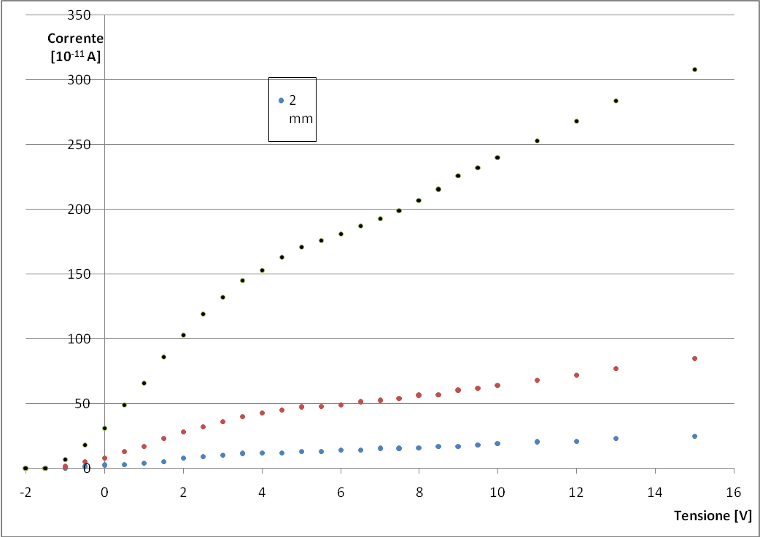
Figura 15 – Andamento della corrente in funzione della tensione; diametro dell’apertura variabile e frequenza fissa
- Ripetere i passaggi precedenti anche le aperture da 4 e da 8 mm (per quella da 4 mm si possono ricopiare i dati ottenuti nella misura della FASE 2) utilizzando le stesse tensioni.
- Effettuare un grafico Excel contenente tutte e tre le rilevazioni; si dovrebbe ottenere un grafico tipo quello di figura 15.

FASE 4
- Ripetere la procedura di calibrazione senza spegnere la lampada.
- Togliere il tappo dal fotodiodo e porvi l’apertura di diametro 2 mm con il filtro da 436 nm: il fotodiodo sarà illuminato da luce avente lunghezza d’onda λ = 365 nm e frequenza = 8.219∙10¹⁴ Hz, dove c = 3∙10⁸ m/s è la velocità della luce.
- Scoprire la finestra della lampada a mercurio.
- Impostare il fondoscala della corrente a 10⁻¹³ A.
- Regolare il potenziale mediante la manopola “Voltage adjust -2 – 0V”, finché la corrente visualizzata sul display dell’amperometro (A) è uguale a zero.
- Registrare il valore del potenziale di arresto (corrispondente a una corrente fotoelettrica nulla), visualizzato sul display del voltmetro (V).
- Rimettere il tappo sulla lampada a mercurio.
- Cambiare sul fotodiodo il filtro da 365 nm con quello da 405 nm.
- NOTA: EVITATE CHE LA LUCE DELLA LAMPADA COLPISCA DIRETTAMENTE IL FOTODIODO: O LASCIATE UN FILTRO O METTETE IL TAPPO SUL MERCURIO.
- Ripetere le operazioni precedenti, ossia regolare il potenziale mediante la manopola “Voltage adjust -2 – 0V”, finché la corrente visualizzata sul display dell’amperometro (A) è uguale a zero.
- Registrare il valore del nuovo potenziale di arresto, visualizzato sul display del voltmetro (V).
- Ripetere la misura per gli altri filtri da 436 nm , 546 nm , 577 nm e registrare i corrispondenti valori del potenziale di arresto.
- Costruire mediante Excel un grafico del potenziale di arresto in funzione della frequenza; si nota immediatamente che i punti si distribuiscono lungo una retta.
- Mediante la funzione Excel REGR.LIN[] determinare il coefficiente angolare e il termine noto dell’equazione della retta.
- Utilizzando l’equazione ricavare il valore della costante di Planck e del lavoro di estrazione e quindi la frequenza di soglia.
- Ripetere le misure usando le aperture di diametro 2 mm e 8 mm, e confrontare i valori ottenuti ricordando che la costante di Planck vale h = 6,626 069 57(29) ∙10⁻³⁴ J∙s e discutere il risultato ottenuto.

La Pasco dichiara che il fotocatodo a semiconduttore usato nell’esperimento è di antimoniuro di cesio (Cs₃Sb); il lavoro di estrazione è ≈ 1.5 eV e quindi la frequenza di soglia cade nel vicino infrarosso (intorno a 800 nm).

[?] Ueber einen Einfluss des ultravioletten Lichtes auf die electrische Entladung, Annalen der Physik, vol. 267, Issue 8, pp.983-1000
[?] La luce ultravioletta produceva un effetto fotoelettrico sul ricevitore intensificando l’azione delle onde elettromagnetiche e quindi la scintilla.
[?]Supponiamo di far incidere su un cm² di superficie del metallo una radiazione luminosa di 10⁻⁷ J/s. Usiamo la luce del doppietto del sodio la cui frequenza è 5∙10¹⁴ Hz e come metallo il potassio, il cui lavoro di estrazione è circa 2 eV = 3,2∙10⁻¹⁹ J. L’energia che investe un atomo, di diametro dell'ordine di 1 Å = 10⁻¹⁰ m, è di circa 10⁻²³ J/s. Assumendo perciò che l'energia sia distribuita uniformemente su di una superficie con diametro di 1 Å e che l'elettrone possa accumulare l'energia, si avrebbe un tempo dell'ordine di . In realtà l’effetto fotoelettrico non è istantaneo, ma l’emissione avviene nell’ordine dei nanosecondi.
[?] Per la rappresentazione dei dati con Excel vedi la dispensa MATERIALI DIDATTICI a pagina 53, scaricabile dal sito web www.angeloangeletti.it, MATERIALI PAS 2014.
[?] Vedi materiale citato nella nota precedente.

